2. Il sistema insediativo nel bacino marmifero delle Alpi Apuane
2.1 La Lunigiana e i Liguri – Apuani: origini storiche
Il territorio della Lunigiana, che assieme alla Garfagnana ed alla Versilia fa parte delle Alpi Apuane, viene identificato come la media e alta valle del fiume Magra, in posizione di incontro fra le regioni della Liguria, della Toscana e dell’Emilia; è sempre stata una zona di transito con importanti vie di comunicazione lungo le valli e i valichi, che l’hanno resa un punto strategico per l’economia.
All’interno di cavità naturali sulle Apuane come le grotte di Equi Terme e della Gabellaccia nei pressi di Carrara, sono stati individuati siti archeologici di tombe Eneolitiche (2000 circa a.C.) dove venivano sepolti i morti rannicchiati con un corredo funebre costituito prevalentemente da punte di frecce di diaspro.
Un ambiente roccioso e impervio, privo di pianure non era molto adatto agli insediamenti; i primi villaggi di capanne di pietra e legno con i tetti di arenaria, erano in posizioni arroccate, avevano una facile difesa da tre lati, erano nascosti a chi arriva dal fondovalle, permettevano una facile via di fuga verso le montagne più alte in caso di attacco ed erano difficilmente raggiungibili.
Gli insediamenti che corrispondevano a questi requisiti vennero chiamati in seguito castellari e sono databili al 1000 a.C. nella tarda Età del Bronzo.
Da questo periodo, il territorio risultò occupato dai Liguri, un’antica popolazione europea stanziata sul territorio costiero da Luni a Marsiglia e nella Pianura Padana.
La prima menzione di questo popolo che non ha lasciato fonti scritte, si ha con il poeta greco Esiodo ( fine VIII inizio VII secolo a.C.) quando narra del mito del re ligure Cycnus che si trasformò in cigno per la scomparsa dell’amico Fetonte scomparso nelle acque del Po.
Le somiglianze con i ritrovamenti della Liguria fanno supporre che anche il territorio apuano fosse abitato da un gruppo etnico ligure – mediterraneo e, in aiuto a questa ipotesi, viene la linguistica, poiché nelle parlate sia della valle del Carrione che della Lunigiana vi è la presenza di suoni arcaici cacuminali che consistono nella pronuncia delle consonanti “t” e “d” con lingua arretrata contro il palato.
Nell’Età del Ferro, tra il VII e il VI secolo a.C. oltre i villaggi arroccati sorsero insediamenti con capanne nel fondovalle ed è probabile che il territorio apuano sia servito come area di segregazione etnica.
Tra il VI e il III secolo a.C. secondo lo storico greco Polibio (206 – 124 a.C.), i Liguri subirono la penetrazione delle popolazioni celtiche da nord ed etrusche da sud. Non ebbero scambi culturali con gli Etruschi stanziati lungo la costa e la loro articolazione sociale rimase di tipo tribale, con divisioni fra le tribù che si univano solo in caso di guerra.
Ebbero invece integrazione con i Celti ed assimilarono l’uso delle armi; esempi sono il pugnale “ad antenne” ed il “cingulum” molto rilevato secondo la tradizione dei guerrieri celtici che combattevano indossando solo il “cingulum” come si può vedere nella statua – stele maschile di Bigliolo, a tutto tondo, rinvenuta nel 1975 e conservata nel museo del Piagnaro a Pontremoli.

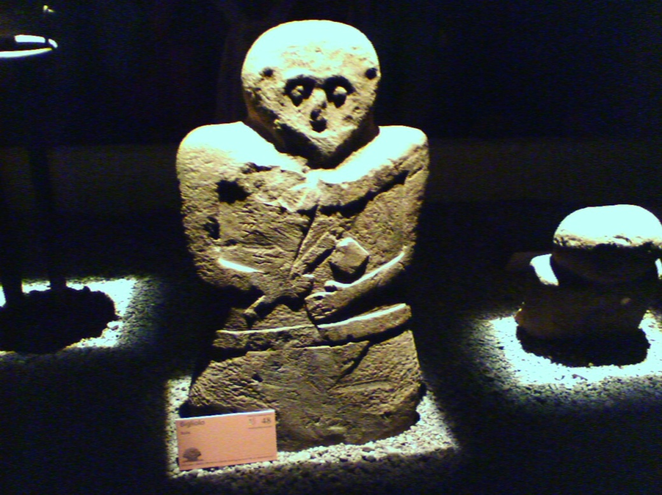
Figura 7. Statua - stele di Bigliolo

In questo periodo il marmo non era ancora usato come dimostrano le statue - stele ritrovate in vari siti della provincia di Massa – Carrara sia appartenenti all’Età del Bronzo che a quella del Ferro scolpite in lastroni di arenaria, alte intorno ad un metro.
Si può dedurre che a tribù rudi dedite ad un’economia rurale e pastorizia non occorrevano materiali pregiati come il marmo.
Per quanto riguarda l’organizzazione sociale e territoriale, le tribù nomadi dei Liguri - Apuani erano insediate in villaggi temporanei disposti lungo i sentieri ripidi, i vici; più “vici” formavano il pagus che comprendeva anche terre comuni denominate in seguito compascua dai Romani, usate sia per pascolo, sia per attività agricole e boschive.
Ogni insieme di vici della stessa tribù aveva il castellum cioè “il castellaro”, un centro fortificato che come già è stato detto in precedenza, era posto in zone impervie dove si rifugiavano donne, bambini e vecchi in caso di pericolo.
Non ci sono notizie certe sulla struttura dei castellari e si ipotizza che fossero costituiti da nuclei curvilinei con spesse mura.
I Liguri erano una popolazione abituata a vivere sulle montagne innevate, dedita al taglio degli alberi e alla pratica del debbio per avere pascoli e campi da coltivare, a spaccare i sassi per poter coltivare la terra ed alla cacciagione.
Le fonti latine e principalmente Tito Livio ci presentano i Liguri – Apuani come un popolo forte, bellicoso, che abitava in zone aspre e montuose e si nascondeva in grotte del territorio per sfuggire agli attacchi dei Romani.
È proprio la caratteristica del territorio impervio che fece restare i Liguri – Apuani relegati in forme sociali ed economiche semplici, in uno stato di continua belligeranza, uniti solo per necessità di difesa, protetti nei rifugi naturali delle Alpi Apuane; con questa coesione e con una fiera resistenza gli Apuani contrastarono per anni la penetrazione romana nei loro territori.
Con la definitiva occupazione da parte dei Romani queste tribù passarono gradualmente dallo stato nomade a quello stanziale.

2.2 I Romani e lo sfruttamento dei bacini marmiferi.
Tra il III ed il II secolo a.C. i Romani iniziarono ad occupare il territorio dell’Italia Settentrionale e Roma diede un’impronta sociale e culturale sulle terre occupate fondando delle coloniae.
Agricoltori romani furono inviati sui territori occupati, vennero costruite strade, ponti, acquedotti, città, avvenne la cosiddetta “romanizzazione”, con la quale il potere romano iniziò un processo di cambiamenti sociali, culturali e politici che venne imposto con accordi oppure con la forza e quest’ultimo caso si realizzò con i fieri Liguri – Apuani che opposero forte resistenza, attraverso sanguinose battaglie ed imboscate nei luoghi impervi.
Secondo Tito Livio nel 180 a.C. per porre fine alla resistenza dei Liguri – Apuani, i Romani dovettero ricorrere alla deportazione in massa di 40.000 Apuani nel Sannio ma questo numero eccessivo per l’aspro territorio apuano sembra derivare da un errore di trascrizione.
Roma inviò 2.000 coloni romani iscritti alla tribù Galeria e fondò nel 177 a.C. la colonia di Luna, su una sporgenza naturale della costa, iniziando un’opera di bonifica nella costa compresa tra il fiume Magra e il fiume Carrione dove già esisteva il Portus Lunae.
Ai coloni furono assegnati cinquanta iugeri e mezzo delle terre prese ai Liguri, che vennero utilizzate per attività agricole come la viticultura, l’allevamento del bestiame; inoltre si dedicarono anche alle attività estrattive e commerciali ed esportarono materie prime come il legname, i prodotti agricoli e il marmo attraverso il porto.
Nel 114 a.C. una base di marmo bianco del Polvaccio, sito di escavazione nel bacino marmifero di Torano, fu dedicata dai coloni a M. Marcello vincitore dei Liguri nel 155 a.C.
I reperti archeologici ed i resti di Luna, oggi Luni, ci dimostrano l’importanza che ebbe questa colonia ricca di importanti edifici pubblici, di magazzini del grano, il foro, un anfiteatro, nella quale risiedevano i dirigenti.

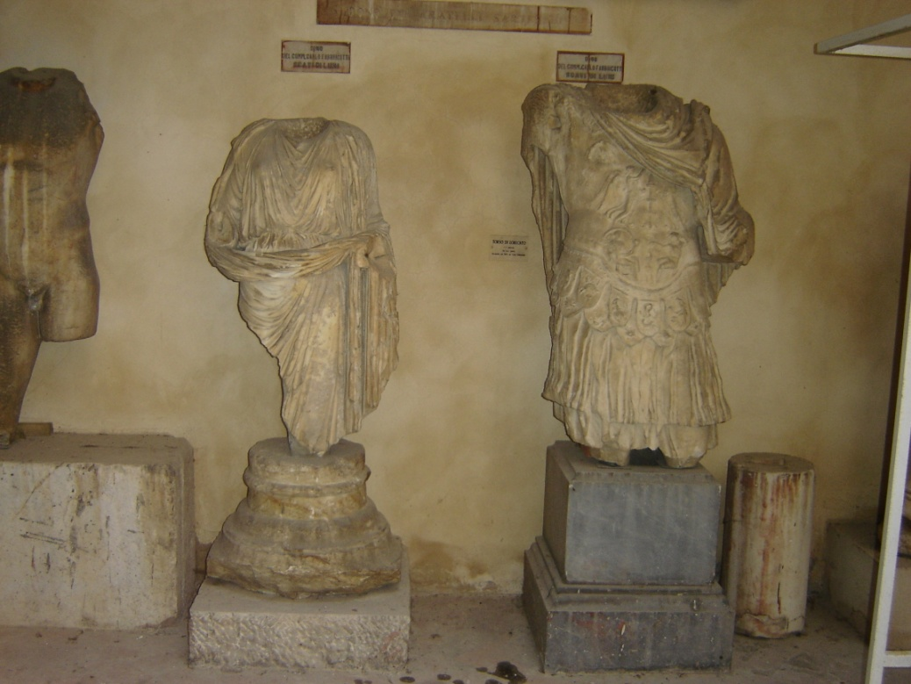
Figura 8. Statue in marmo lunense di Luni raffiguranti una statua femminile e un Loricato del I secolo rinvenute nel 1889 presso Luni e conservate nell’Accademia di Belle Arti a Carrara

Nel I secolo a.C. Luna ebbe un ulteriore sviluppo quando nel territorio montano vennero aperte cave marmifere e molte testimonianze dimostrano che i Romani estraevano marmi nella zona di Carrara.
Le prime notizie sulle cave lunensi ci sono fornite da Strabone che ci dà una descrizione precisa delle montagne dietro Luna e ne mette in evidenzia l’abbondanza di materiale e le qualità “bianco” e “azzurro variegato” riferendosi senz’altro con questo termine al Bardiglio Nuvolato.
È uso comune far risalire l’inizio dell’età estrattiva e la commercializzazione del materiale da parte di Roma intorno al 50 a.C. poiché abbiamo Plinio il Vecchio che indirettamente, in un suo brano fa riferimento ad una lussuosa villa fatta costruire sul Celio a Roma nel 48 a.C. da Mamurra “praefectus fabrum” di Cesare in Gallia, in cui vi erano grandi colonne di marmo lunense.
Questo termine oggi è utilizzato solo in senso storico per indicare i marmi estratti all’epoca romana nelle cave di Carrara; dal Medioevo invece i marmi saranno conosciuti come “marmi di Carrara” usando il plurale per indicare le diverse qualità del marmo scavate degli inesauribili bacini carraresi.
In un secolo dalla fondazione i Romani erano riusciti a fare di Luni il più importante centro marmifero dell’impero romano per quanto riguarda la produzione di marmo bianco e grigio, di pregiata qualità, che non solo era impiegato a Roma, ma anche nelle più importanti città dell’impero.
L’escavazione nei bacini marmiferi di Torano, Miseglia e Colonnata, da parte dei Romani durò oltre tre secoli e poiché Luni dista circa dodici chilometri dalle cave, vi fu la necessità di avere ripari vicini ai luoghi di lavoro per il gran numero di addetti soprattutto schiavi divisi in categorie a seconda del lavoro che svolgevano. Probabilmente adoravano Silvanus, dio dei boschi e dei pastori, come dimostra un’ara di marmo bianco lunense datata 2 a.C. ornata con un bassorilievo, ritrovata nella zona delle cave del Polvaccio (bacino di Torano) a memoria di un liberto di Augusto, Lucio Scribonio Diogene.
Recenti attività di recupero dei detriti marmorei dai ravaneti hanno permesso di osservare gli strati e di ricostruire le tappe fondamentali dell’escavazione nei bacini marmiferi.
Gli studi effettuati hanno evidenziato strati più antichi della lavorazione di epoca romana costituiti da scaglie di pochi centimetri e in mezzo a queste sono stati trovati utensili in ferro come punte e cunei.
Al di sopra di questo strato vi sono detriti con scaglie di dimensione più grande dove sono stati rinvenuti blocchi, colonne e capitelli parzialmente sbozzati, riportanti iscrizioni e marchi di fabbricazione che attestano l’attività dal periodo coloniale a quello imperiale.
Alcuni di questi reperti, insieme ad iscrizioni ed epigrafi sono conservate presso il Museo Civico del Marmo di Carrara.

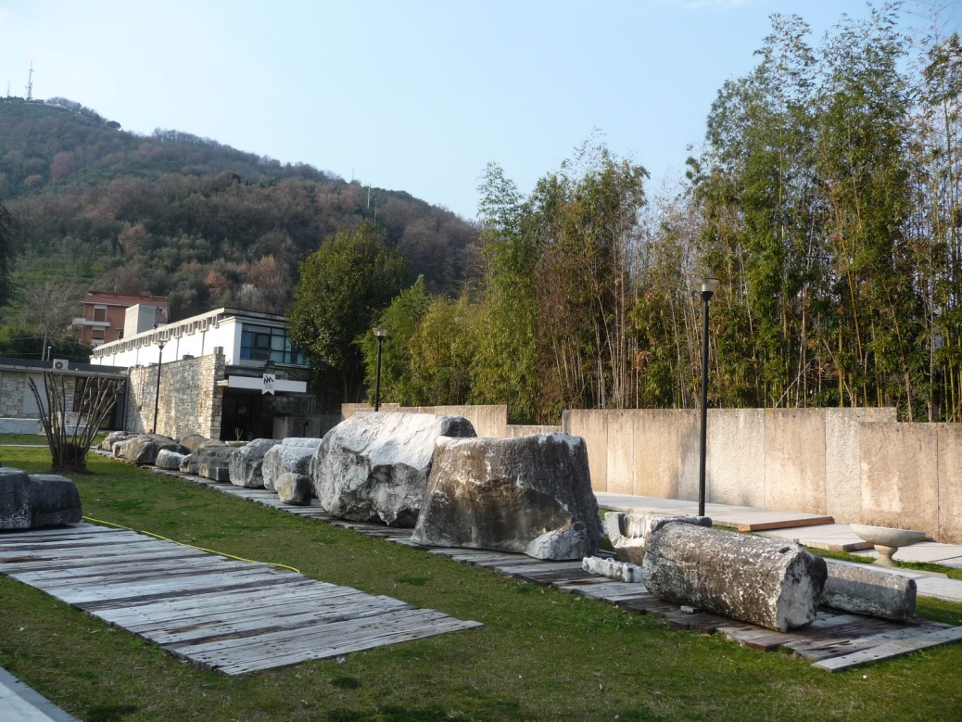
Figura 9. Capitelli e colonne di epoca romana
Tenendo conto della particolarità del territorio apuano già descritta, non vi era possibilità di trovare luoghi adatti a nuovi insediamenti e quindi si ipotizza che siano stati individuati, i vecchi Pagi dei Liguri – Apuani, i “castelli del marmo”, cioè gli attuali paesi a monte di Carrara.
Nel territorio della valle del Carrione oltre ai sistemi insediativi in prossimità delle cave, probabilmente vi era un insediamento ai piedi della valle dove sorge l’attuale Carrara abitato soprattutto da impiegati ed addetti alla spedizione e all’imbarco dei marmi.
Nel IV secolo l’estrazione nei bacini marmiferi cominciò a diminuire finché si ebbe il crollo dell’escavazione con la caduta dell’impero romano avvenuta nel 476 quando il getulo Odoacre giunse a Roma, depose l’ultimo imperatore Romolo Augustolo relegandolo in Campania. Questa data è considerata, per tradizione ed accettata largamente dagli storici, la fine dell’età antica e l’inizio del Medioevo che nasce dall’incontro tra la civiltà romana e la cultura germanica.
Luni, come il resto delle città italiane, risentì della instabilità politica che si creò per le invasioni dei popoli germanici, l’estrazione dei marmi lunensi fu abbandonata definitivamente ed iniziò la decadenza della città.

2.3 Le vie romane
Durante l’impero di Augusto l’impiego del marmo ebbe una grande diffusione e fu necessario realizzare un sistema viario che permettesse il trasporto del materiale.
Nel territorio apuano prima della colonizzazione romana la viabilità si basava su tracciati di crinale utilizzati dai Liguri – Apuani.
Dai luoghi di escavazione i blocchi di marmo erano trasportati a valle con il sistema della lizza, una specie di slitta, formata da due travi di faggio o di quercia lunghe dai quattro ai sei metri incurvate, che scivolava sui parati, pezzi di legno insaponati che venivano spostati a mano a mano che il blocco avanzava trattenuto da corde di canapa allentate attorno ai piri, grossi pioli fissati lungo il pendio. I marmi venivano caricati su carri trainati da diverse paia di buoi che proseguivano lentamente il percorso lungo la valle.
Occorrevano quindi vie di pianura che permettessero il passaggio dei mezzi di trasporto con il grande peso dei blocchi, in modo da poter effettuare consegne veloci, per soddisfare le numerose richieste di materiale e nel periodo augusteo vennero realizzate vie di fondovalle.

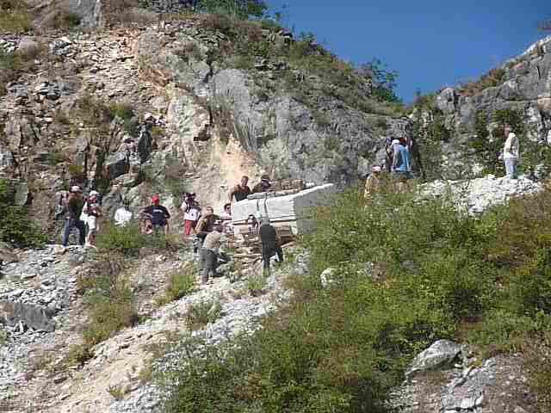
Figura 10. Rievocazione storica della "lizzatura" (8 agosto 2010 Bacino Fantiscritti - Carrara).

Nella valle del Carrione ai lati del torrente scorrevano due strade: una che prevedeva la viabilità verso il mare e l’altra la risalita verso le cave, ne sono rimaste tracce nell’attuale esistenza della via Carriona; alla fine del 1800, prima della costruzione del Viale XX Settembre che congiunge Carrara al mare, avvenuta nel 1911, la viabilità era rimasta invariata dal tempo dei Romani.
I tre bacini marmiferi nei quali veniva praticata l’escavazione avevano ognuno una strada nel fondovalle e in località Vezzala confluivano le vie di lizza lungo le quali scivolavano le slitte cariche di blocchi.

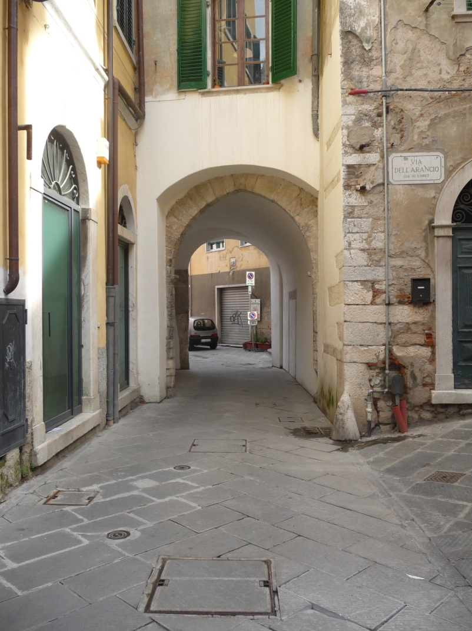
Figura 11. Strada che conduce a Vezzala nel centro storico di Carrara

Alcuni studiosi fanno derivare il toponimo Vezzala dal latino “vectigalia” luogo in cui durante il periodo di escavazione da parte dei Romani, si pagava il vectigal cioè una tassa che si applicava alle miniere ed alle cave statali sul marmo scavato che veniva trasportato al piano, secondo la legge generale del 382 di Teodosio che autorizzava lo sfruttamento dei marmi in tutto l’impero romano contro il pagamento di un doppio canone di un decimo di cui metà andava al fisco e l’altra al proprietario.
In questa località sono state ritrovate nel 1883 due stele sepolcrali in marmo che documentano la permanenza di liberti con funzioni direttive e contabili.
Di epoca romana è la strada ai piedi delle colline che segue i tracciati delle viae vicinales che collegavano i pagi situati sulle Apuane e le valli fra loro.
Per quanto riguarda il collegamento con il porto di Luni non si ha un percorso certo ma probabilmente, dopo aver seguito il corso del Carrione si andava verso Luna passando vicino all’attuale Monteverde, dove vi è ancora la località Lizza.
Come è già stato detto in precedenza nel 109 a.C. fu costruita la via Aemilia Scauri per il prolungamento della via Aurelia che doveva passare per Avenza e collegarla a Luni e Genova da una parte e a Pisa dall’altra.
L’Aemilia Scauri e l’Aurelia erano strade consolari, coperte con lastre di pietra in modo da risultare lisce, erano larghe circa cinque metri poiché dovevano consentire il transito contemporaneo di due carri che procedevano in senso opposto.
Lungo il percorso vi erano “stazioni di posta” per il cambio dei cavalli chiamate mutationes e posti di guardia per ospitalità ai viaggiatori dette mansiones.
Nella Tabula Peutingeriana possiamo vedere che la mansio del territorio Apuano è la Taberna Frigida mentre non è nominata la “mansio” di Avenza.
Nel periodo che va dal 100 al 127 Giovenale ci racconta che le vie di Roma erano invase da carri che trasportavano blocchi di marmo provenienti da Luni.
Con i Romani si definì il sistema viario fondamentale della valle del Carrione, ma nonostante le tecniche utilizzate costruire strade veloci in un territorio montuoso rappresentò un problema enorme; si dovevano collegare i bacini marmiferi con il porto di Luni.
I percorsi montani che collegavano i piccoli villaggi non venivano lastricati, erano simili a mulattiere e consentivano il transito a piedi o a dorso di un mulo, ma avevano una grande importanza dal punto di vista strategico – militare.
Il bacino del Carrione divenne quindi un punto fondamentale per le comunicazioni con la Liguria e, attraverso la Lunigiana, con il passo appenninico che portava a Parma.

Ferrando Cabona Isabella e Elisabetta Crusi.,Storia dell’insediamento in Lunigiana: alta valle Aulella. Genova, Sagep Editrice., p.16
Mannoni, Luciana e Tiziano. 1978. Il marmo materia e cultura. Genova, Sagep Editrice, pp. 180- 181
Sereni, Emilio. 1955. Comunità rurali nell’Italia antica. Roma, Rinascita biblioteca di cultura, pp. 95 - 96
Mannoni, Luciana e Tiziano. Op. cit., pp. 180- 181 - 183
Sereni, Emilio, op. cit., pp. 306 - 310
Ferrando Cabona Isabella e Elisabetta Crusi, op. cit., p. 34
Dolci, Enrico. 1980. Carrara cave antiche. Viareggio, Tipo – Lito Mario Pezzini, pp. 261 - 262
Sereni, Emilio, op. cit., p. 170 – 173.
Marando, Marco. 2006. Sui sentieri delle Alpi Apuane per riscoprire il cammino dell’uomo. Pontedera, Bandecchi e Vivaldi, p.44
Paribeni, Emanuela (a cura di), op. cit., p. 14
Dolci, Enrico. 1980. Carrara cave antiche. Viareggio, Tipo – Lito Mario Pezzini, p. 30
Atti della giornata di studi Massa 5 maggio 1996. 1997. La via Francigena. Modena, Tipo – Litografia Dini s.n.c., pp. 63 – 64.
Klapish – Zuber, Christiane, op. cit., p. 65
Bartelletti, Antonio e Paribeni Emanuela, op. cit., pp. 36 – 37.
Dolci, Enrico. 1980. Carrara cave antiche. Viareggio, Tipo – Lito Mario Pezzini, p. 33
Bartelletti, Antonio e Paribeni Emanuela (a cura di), op. cit., p. 36.
Bartelletti, Antonio e Paribeni Emanuela (a cura di), op. cit., p. 42
Ibidem, p. 25- 27 - 28.
Dolci, Enrico. 1993. Paesi del marmo. Genova, Tormenta industrie grafiche, p. 13
Repetti, Sopra l’Alpe Apuana e i marmi di Carrara, p. 83
Bonifazi, Elio (a cura di). 2000. Geostoria antica e medievale Volume 2: origini e sviluppo della civiltà europea. Firenze, Editore Bulgarini, pp. 48 - 49
Paribeni, Emanuela (a cura di), op. cit., p. 27
Dolci, Enrico. 1985. Carrara, la città e il marmo. Sarzana, Zappa Editore, p. 35.
Klapish – Zuber, Christiane, op. cit., p. 70.
Paribeni, Emanuela (a cura di), op. cit, p. 18
Giorgieri, Pietro. 1992. Le città nella storia d’Italia, Carrara. Bari, Editori Laterza, p. 9
Paribeni, Emanuela (a cura di),op. cit., p. 9
Dolci, Enrico. 1980. Carrara cave antiche. Viareggio, Tipo – Lito Mario Pezzini, p. 37

